亲爱的家长：
大家好！今天我们的队长是罗轶诗和杜安如。因为安如要第二节课才能来，所以我们今天把听写和认读词卡安排在了第二节课。第一节课我们先玩了一个小游戏，让同学们猜彼此小时候万圣节的装扮照。我们一共展示了20位同学的照片。一张张可爱的小脸，让同学们不时惊呼，也很投入的猜测着。有几位同学变化不大，大家一下子就猜出来了，也有些同学颇让大家费了些心思才猜出来。整个课堂的气氛热烈而愉快。
随后我们学习了《万圣节之夜》下半部分的生字和词汇。学习了一些非常象形的字比如峡谷的“峡”，以及成语“急中生智”，并朗读讲解了课文。第二节课我们进行了听写。罗轶诗队平均分14 : 12获胜。特别表扬王骏豪20/20，徐麦琪20/20，刘胤修19/20，邓美琪19/20，刘雨阡19/20，刘雨陌18/20。其他同学请继续加油！认读词卡环节全队PK罗轶诗队29:23大比分获胜。问要不要队长1V1，诗诗表示不要，落后的安如强烈想要再比一轮。最后我们折中让安如自己认读所有的词卡，定下了如果全对可以为队伍加3分，如果错3个之内加2分，如果错3个以上就只能加1分。最后安如在30张词卡中只错了2个，为队伍增加了2分。同声母组词，两队都非常踊跃，最后诗诗队18:16再下一城，也赢得今天的团队胜利！下周队长是刘雨陌和卢惜，请二位队长作好准备。
课后语法我们又一次复习了“的”和“地”的区别，希望同学们掌握正确的用法。最后我们还一起学习复习了各种中外节日名称，以及这些节日的时间，和节庆食物或活动。
下周我们将进行第二单元复习。同时，下周我们也会在班里进行庆祝春节的小活动，有唐装/汉服等中式服装的同学欢迎盛装出席，没有的话女生可以穿红色dress，男生可以穿红色T恤。
以下是本周的回家作业
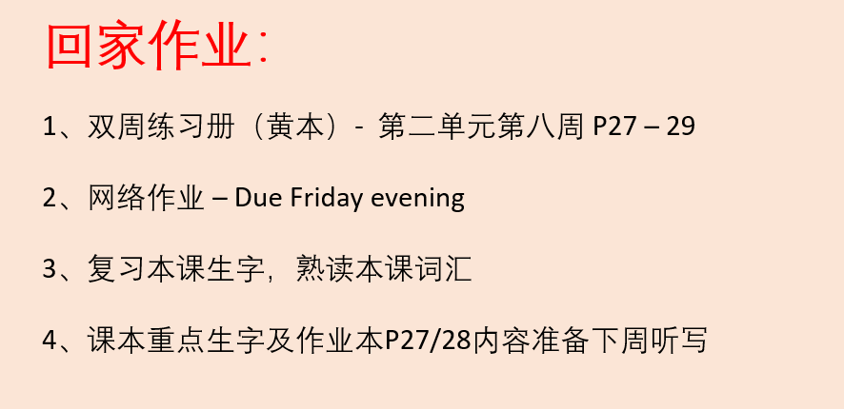

本学年马立平网络教室code – N1WSA
本学年Google Classroom code – 6xg27sg
请家长们帮助学生加入，谢谢您的支持与配合。如有任何问题，请随时在班级群、微信私信或邮件与我联络。

